버그 리포트

어떤 버그인가요?
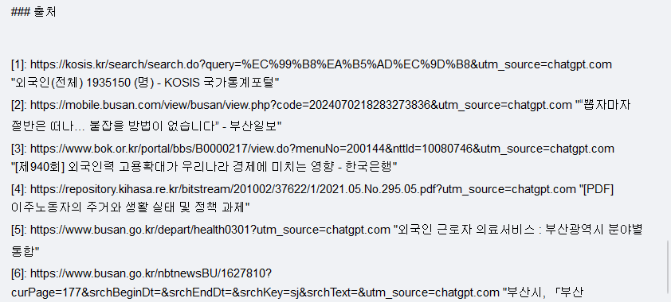
마크다운 문서 이미지지

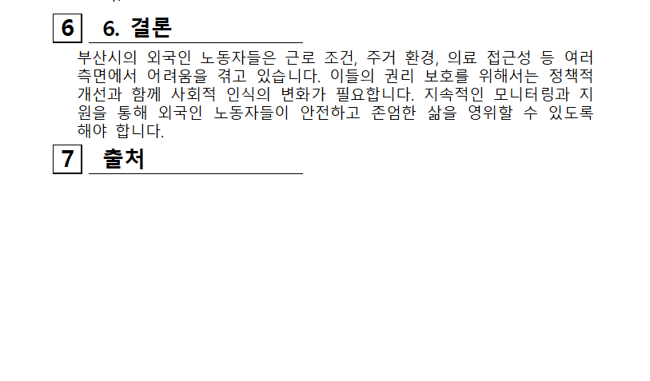
변환 후 한글 문서 이미지

위 이미지에서 볼 수 있듯이 출처 이후의 부분들이 전부 생략이 되어버린 문제가 발생하였음.

어떤 상황에서 겪으셨나요?
- 실행 환경:
- 테스트를 수행한 마크다운 문서:
- 사용했던 템플릿:

어떤 과정에서 버그가 발생하였나요?
위에서 말한 문제가 발생해서 왜 그런지 원인을 알아내고자 여러 테스트를 진행
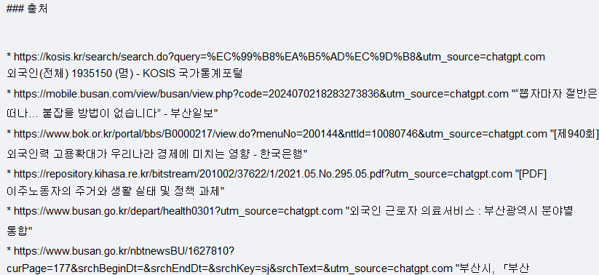
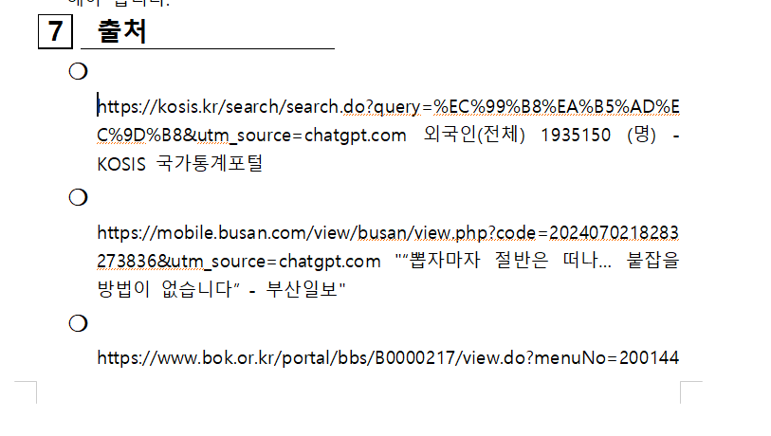
각 출처의 맨 앞 부분을 *로 교체해 봤는데 2번째 이미지처럼 출력된다.

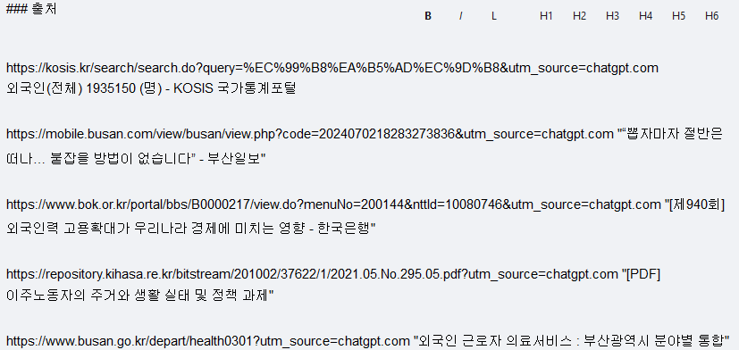
변경 후 마크다운 문서 이미지
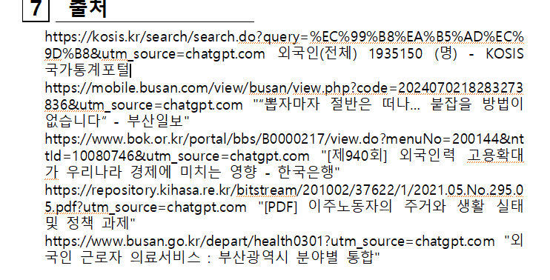

그래서 아예 맨 앞에 아무것도 없도록 수정하고 줄바꿈을 한번 더 추가해 줬더니 아까와 같이 한 글자만 맨 첫줄에 올라와 있는 이상 현상은 없었다.
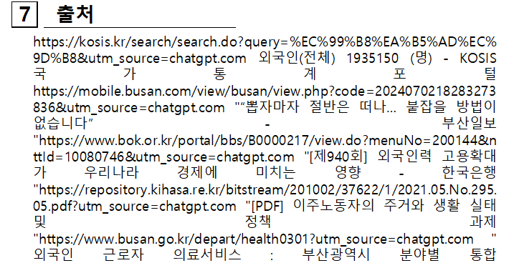
참고로 줄바꿈을 추가하지 않는다면 위처럼 특정 줄마다 간격이 이상하게 설정된다.

또한 흥미로운 점 중 하나는 template1,2,3에서는 각 출처 간에 줄바꿈이 1번만 일어나는데 template4로 변환하면 출처 간의 줄바꿈이 2번 일어난다.
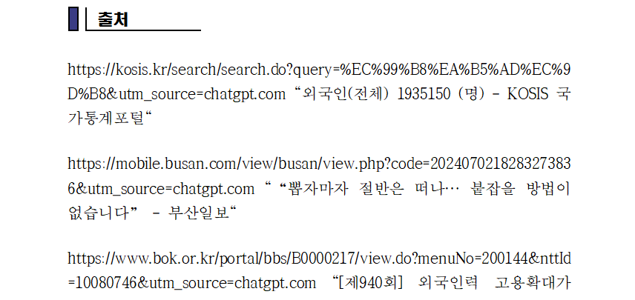
변환에 사용한 출처 형식은 변경 후 마크다운 문서 이미지와 동일하다.

